**[포기하지않고 늘 배우는 자세로 도전하는 백엔드개발자 김채원입니다!]**

Job application



지원기업

지원직무 백엔드 개발

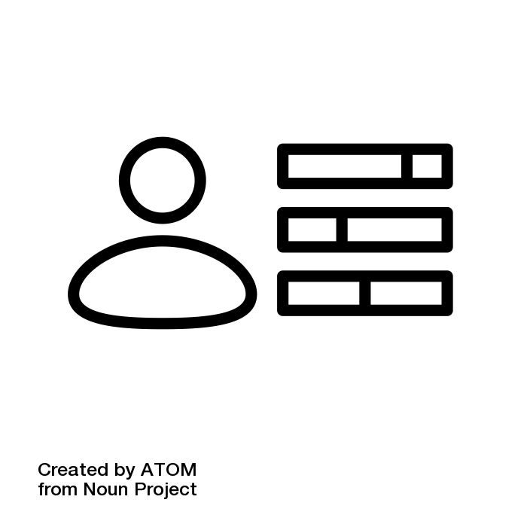

About me

성명(한/영) 김채원/ KIM CHAE-WON 생년월일 1995.10.03 (만 28세).

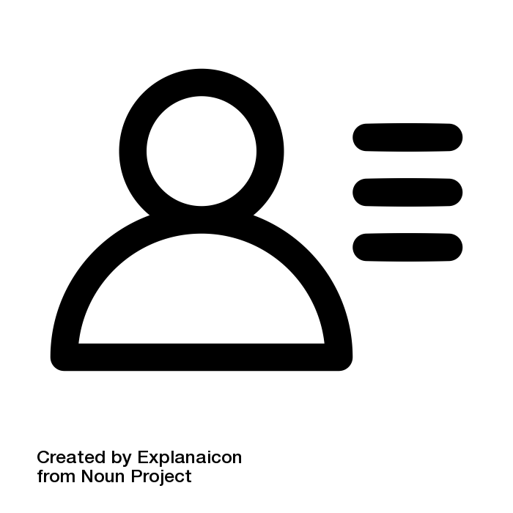

연락처 010-7607-2121 Email kcw2336@naver.com

Github <https://github.com/laonykim/multiProject_INMYBUCKET>



주소 광주광역시 동구 필문대로 289번길 22 리치빌 401호

University

|  |  |  |  |
| --- | --- | --- | --- |
| 2014.03~2019.02 | 조선대학교 | 경제학과 (3.3/4.5) | 졸업 |
| 2011.03~2014.01 | 해남고등학교 | 인문계 |  |

Education

C

|  |  |  |  |
| --- | --- | --- | --- |
| 2022.12~ 2023.05 | [K-Digital Training]백엔드 개발자 취업캠프(JAVA) | 수료 | 멀티캠퍼스(수료기관) |
| 교육내용 요약 | 웹 시각화를 통한 HTML/CSS/SCRIPT  백엔드 구현을 위한 기초 JAVA문법  기초 JAVA구문을 이용한 알고리즘  SQL+DB모델링(ORACLE,MONGODB,MYBATIS)  웹 컴포넌트(SERVLET&JSP)  MVC아키텍처 구조 이해 및 구현  오픈소스를 활용한 스프링 프레임워크  팀프로젝트 및 멘토링 - 버킷리스트를 기록하고 공유하며, 같은 목표를 함께 이루도록 모임기능을 제 공하는 버킷리스트 소셜 웹서비스 | | |

Skill Set

C

|  |  |
| --- | --- |
| 구분 | Skill |
| Programing Languages | Java  JavaScript, HTML, CSS, Spring, JQuery  Ajax,JSP  Oracle, MyBatis, MongoDB, ApacheTomcat    Window  Notion, Figma, Google Meet, GitHub |
| Framework / Library |
| DB/Server |
|  |
| Environment |
| ETC |

Awards

C

|  |  |  |  |
| --- | --- | --- | --- |
| 2023.05 | 수상내역 | 우수훈련생(개인) | 멀티캠퍼스 |
|  |  |  |  |

# PR

**l** **지원동기 및 입사 후 포부 (600자 내외)**

저는 경제학 전공과 IT 업계에 대한 열정을 갖고 있어, 멀티캠퍼스에서 백엔드 과정을 수료한 경험이 있습니다. 이를 통해 다양한 기술과 프로젝트를 경험하게 되었고, 회사의 채용설명회를 통해 해당 회사에 지원하게 되었습니다. 그 이유는 금융지식과 개발 역량을 결합하여 업무를 수행할 수 있는 매력적인 환경을 느꼈기 때문입니다.

멀티캠퍼스에서의 교육과정을 통해 제가 배운 것뿐만 아니라, 회사의 경험을 통해 업계 동향과 최신 기술에 대한 이해도를 높여 성장하는 개발자가 될 것입니다. 저의 경제학적 배경은 금융 업무와 관련된 프로젝트에서도 큰 도움이 될 것입니다. 제 문제 해결 능력과 창의적인 아이디어를 통해 효율적인 개발과 프로젝트 관리에 기여할 수 있습니다.

제 중장기적인 목표는 회사에서 주도적으로 백엔드 개발 업무에 참여하고, 혁신적인 솔루션을 개발하는 데 기여하는 것입니다. 저는 Java를 비롯한 다양한 프로그래밍 언어, 프레임워크, 라이브러리, DB/서버 등의 기술을 활용하여 효율적이고 안정적인 개발을 수행하고자 합니다. 또한, 원활한 협업과 의사소통을 통해 팀원들과 긍정적인 업무 환경을 조성하며, 공동의 목표를 달성하는 능력을 키워 나가고자 합니다.

**l** **지원 분야와 관련하여 전문성을 키우기 위해 노력한 경험 (600자 내외)**

저는 지원 분야와 관련하여 전문성을 키우기 위해 다양한 노력을 기울여왔습니다. 멀티캠퍼스에서의 백엔드 개발자 과정을 수료한 후에도 멀티캠퍼스에서 제공하는 토이 프로젝트를 진행하며 실전적인 경험을 쌓았습니다. 매일 오후에 팀원들과 모여 간단한 프로젝트를 진행하고, 문제를 해결하며 협업하는 과정에서 전문성을 향상시켰습니다.

또한, 코딩테스트 대비를 위해 백준 알고리즘 문제를 해결하는 팀 활동에 참여하였습니다. 주 2~3일 동안 팀원들과 함께 문제를 풀고, 서로의 아이디어와 접근 방식을 공유하며 실력을 향상시켰습니다. 이를 통해 알고리즘적 사고력과 문제 해결 능력을 키웠으며, 이는 지원 분야에서의 전문성을 높이는 데 큰 도움이 되었습니다.

뿐만 아니라, 제가 부족하다고 느꼈던 전공 지식과 SQL에 대한 학습에도 힘을 쏟았습니다. 현재는 정보처리기사와 SQL 자격증 취득을 목표로 공부하고 있으며, 관련 교재와 온라인 강의를 활용하여 체계적으로 학습하고 있습니다. 이를 통해 데이터베이스 관리와 쿼리 작성 등 전문적인 역량을 갖추고자 하고 있습니다.

또한, 지속적인 자기계발을 위해 업계 동향과 최신 기술에 대한 관심을 갖고 있습니다. 책, 블로그, 기술 커뮤니티 등 다양한 정보를 습득하고, 이를 통해 제가 지원하는 분야에서 요구되는 최신 기술과 동향에 대한 이해도를 높이고, 전문성을 강화하고자 노력하고 있습니다.

,

**l** **공동의 목표를 달성하기 위해 팀워크를 발휘한 경험 (600자 내외)**

멀티캠퍼스의 백엔드 개발자 과정에서 팀프로젝트를 온라인으로 진행하면서 팀원들과의 협업을 위해 다양한 온라인 협업 툴을 적극적으로 활용한 경험이 있습니다. 팀원들이 지역적으로 흩어져 있고, 출석 요구사항이 있어서 실제로 만나서 팀활동을 하기에는 어려움이 있었지만, 온라인 협업 툴을 통해 팀원들과의 소통과 협업을 원활하게 이루어냈습니다.

프로젝트 계획과 일정 관리를 위해 노션을 사용하여 프로젝트 계획을 정리하고 업무를 분담하였습니다. 멘토링 시간마다 회의록을 작성하여 팀원들의 의견을 공유하고 작업 상황을 주기적으로 공유하였습니다. 또한, 피그마를 이용하여 화면 설계를 공유하고 피드백을 주고받아 프로젝트의 방향성을 조율했습니다.

쉬는 날에도 구글 미트를 활용하여 팀원들과 모여 팀프로젝트 활동을 진행하였습니다. 이를 통해 제한된 시간 안에 프로젝트를 완성할 수 있었습니다.

그 후, 갑작스럽게 발표자로 변경되어 팀원들에게 급하게 리허설을 요청하였습니다. 쉬는 날이었지만 팀원들이 적극적으로 참여해주어 여러 대본 수정 단계를 거치며 프로젝트의 핵심인 '그룹 참여' 기능을 발표 중에 실시간으로 시연할 수 있었습니다.

이러한 노력 끝에, 다소 지루할 수 있었던 마지막 팀 발표도 잘 마무리할 수 있었습니다. 팀원들과의 협업과 노력으로 공동의 목표를 달성하였으며, 이 경험을 통해 팀워크의 중요성과 온라인 협업 도구의 가치를 깨달을 수 있었습니다.

**l** **직무 외 자신만의 특이한 경험, 재능, 장점 등을 소개해 주세요. (600자 내외)**

제가 단기 아르바이트로 근무한 소규모 회사에서는 사무보조 업무를 맡았습니다. 그러나 회사에서 일하는 모든 분들이 남성이셨고, 출퇴근 시에 서로 인사를 하거나 식사 시간에 스몰토크를 나누는 일이 없었습니다. 게다가 담배 피는 시간에도 각자 말없이 개인적인 일을 보는 등, 소통이 거의 이루어지지 않는 삭막한 분위기였습니다. 하지만 소통의 중요성을 강조하는 저는 비록 단기 아르바이트라도 회사 구성원들과 적극적으로 소통하기로 마음먹었습니다.

처음에는 저의 웃음과 인사에도 회사 구성원들이 반응하지 않아 싫어하는 것 같다는 생각도 들었습니다. 그러나 저는 꾸준히 웃으며 인사를 하고, 식사 시간에는 스몰토크를 시도했습니다. 처음 2주간은 여전히 회사 구성원들이 짧은 대답으로만 응답하며 저를 냉담하게 대하는 것 같았습니다. 그러나 어느 순간부터 그들은 먼저 인사를 하고 저에게 말을 걸기 시작했습니다. 제게 말을 걸면서 서로 사이에 교류가 생기고 분위기가 좋아지는 것을 직접 체감할 수 있었습니다.

비록 제가 한달 단기 아르바이트였기 때문에 곧 회사를 떠나야 했지만, 제 노력이 헛되지 않았고, 제 행동이 작지만 긍정적인 변화의 계기를 만들어준다는 사실로 인해 뿌듯함과 소중함을 느꼈습니다. 이 경험을 통해 어떤 일을 할 때든 사람들과 더 적극적으로 소통하고 다가가야 한다는 것을 깨달았으며, 소통의 중요성에 대해 다시 한 번 느낄 수 있었습니다.

# Team Project

**Projects Name:** **버킷리스트 공유 소셜 웹서비스**

|  |  |  |  |
| --- | --- | --- | --- |
| 프로젝트 기간 | 2023.03.29 ~ 2023.05.09 | 참여인원 | 5명 |
| 프로젝트 소개 | 버킷리스트를 기록하고 공유하며, 같은 목표를 함께 이루도록 모임기능을 제 공하는 버킷리스트 소셜 웹서비스 | | |
| 프로젝트  내용 및 핵심기능 | 버킷리스트 기록 : 자신의 버킷리스트를 등록하고 관리할 수 있습니다.  버킷리스트 멤버모집 : 버킷리스트를 함께 이룰 멤버를 모으고 관리할 수 있습니다.  버킷리스트 피드 : 모든 버킷리스트를 모아보고 검색할 수 있으며, 다른 사용자와 소통할 수 있습니다. | | |
| Languages  Front  Back  DB/Server | Java  JavaScript,HTML,CSS, AJAX,JQuery  Spring,JSP  Oracle,Mybatis,ApacheTomcat | | |
| 개발환경(S/W) | Window | | |
| 역할 | 자유게시판,관리자페이지 담당, 프로젝트 발표 | | |
| 구현기능 | 자유게시판 목록, 글 작성, 댓글 작성, 삭제 등, 관리자페이지의 게시글 관리, 댓글관리, 회원관리, 버킷리스트 신고 관리 기능 구현  검색 및 조회, 삭제 기능 | | |
| 링크 | [GitHub - laonykim/multiProject_INMYBUCKET](https://github.com/laonykim/multiProject_INMYBUCKET) | | |

Process

프로젝트의 아이디어 단계에 대한 설명을 써주세요. 프로젝트의 아이디어 단계에 대한 설명을 써주세요. 프로젝트의 아이디어 단계에 대한 설명을 써주세요. 프로젝트의 아이디어 단계에 대한 설명을 써주세요. 프로젝트의 아이디어 단계에 대한 설명을 써주세요. 프로젝트의 아이디어 단계에 대한 설명을 써주세요.

다른 사람들과 버킷리스트를 공유하고 사람들의 참여를 이끌어야하는만큼 로그인을 하지않아도 홈페이지를 이용할 수 있도록 설정하였습니다.

Web & App Page

Web & App code

[자유게시판 페이지]

구현 사항

* 작성된 글을 불어와 보여주고, 회원만 글, 댓글 작성 가능,

선정기술

* 페이지와 검색을 기능을 동작할 수 있도록 수업시간에 배웠던 코드를 활용함.
* 게시판 DB 테이블에서 정보를 가지고 오고, 자신이 작성한 글과 댓글만 삭제를 할 수 있도록 sql문을 작성함.

리뷰

시간 관계상 우선순위에서 밀렸던 더 확장시키고 싶은 기능들

* 댓글의 댓글을 달 수 있는 기능
* 게시판과 댓글에 대한 신고 기능
* 내가 작성한 댓글이나 게시글에 댓글이 달리면 알림을 주는 기능
* 공지사항 게시판
* 인기가 많은 게시판을 따로 보여주기

자유게시판

자유게시판과 관리자페이지 게시물관리

자유게시판 댓글부분

자유게시판 댓글부분, 관리자페이지 댓글관리 부분

관리자 회원관리 부분

신고목록 소스코드

[관리자 페이지]

구현 사항

* 자유게시판의 목록, 댓글목록, 회원 목록, 신고 목록을 불러와서 보여주고, 삭제하면 DB에 저장된 데이터 또한 삭제될 수 있도록 구현

선정기술

* 페이지와 검색을 기능을 동작할 수 있도록 수업시간에 배웠던 코드를 활용함.
* 만들어져있는 DB에서 적절한 테이블에서 정보를 가지고 오고, 삭제를 할 수 있도록 sql문을 작성함.

리뷰

시간 관계상 우선순위에서 밀렸던 더 확장시키고 싶은 기능들

* 유저의 등급을 변경하여 일반 사용자, 관리자, 매니저 등의 사용자 변경을 가능하게 하는 기능
* 신고가 많이 된 유저들을 보여주는 기능
* 신고된 글이나 댓글, 버킷리스트 게시물 등 을 일시적으로 감췄다가 풀어주거나 삭제할 수 있는 기능
* 회원-관리자간의 문의/답변 기능
* 자유게시판 뿐 아니라 그룹게시판에 대한 관리 기능